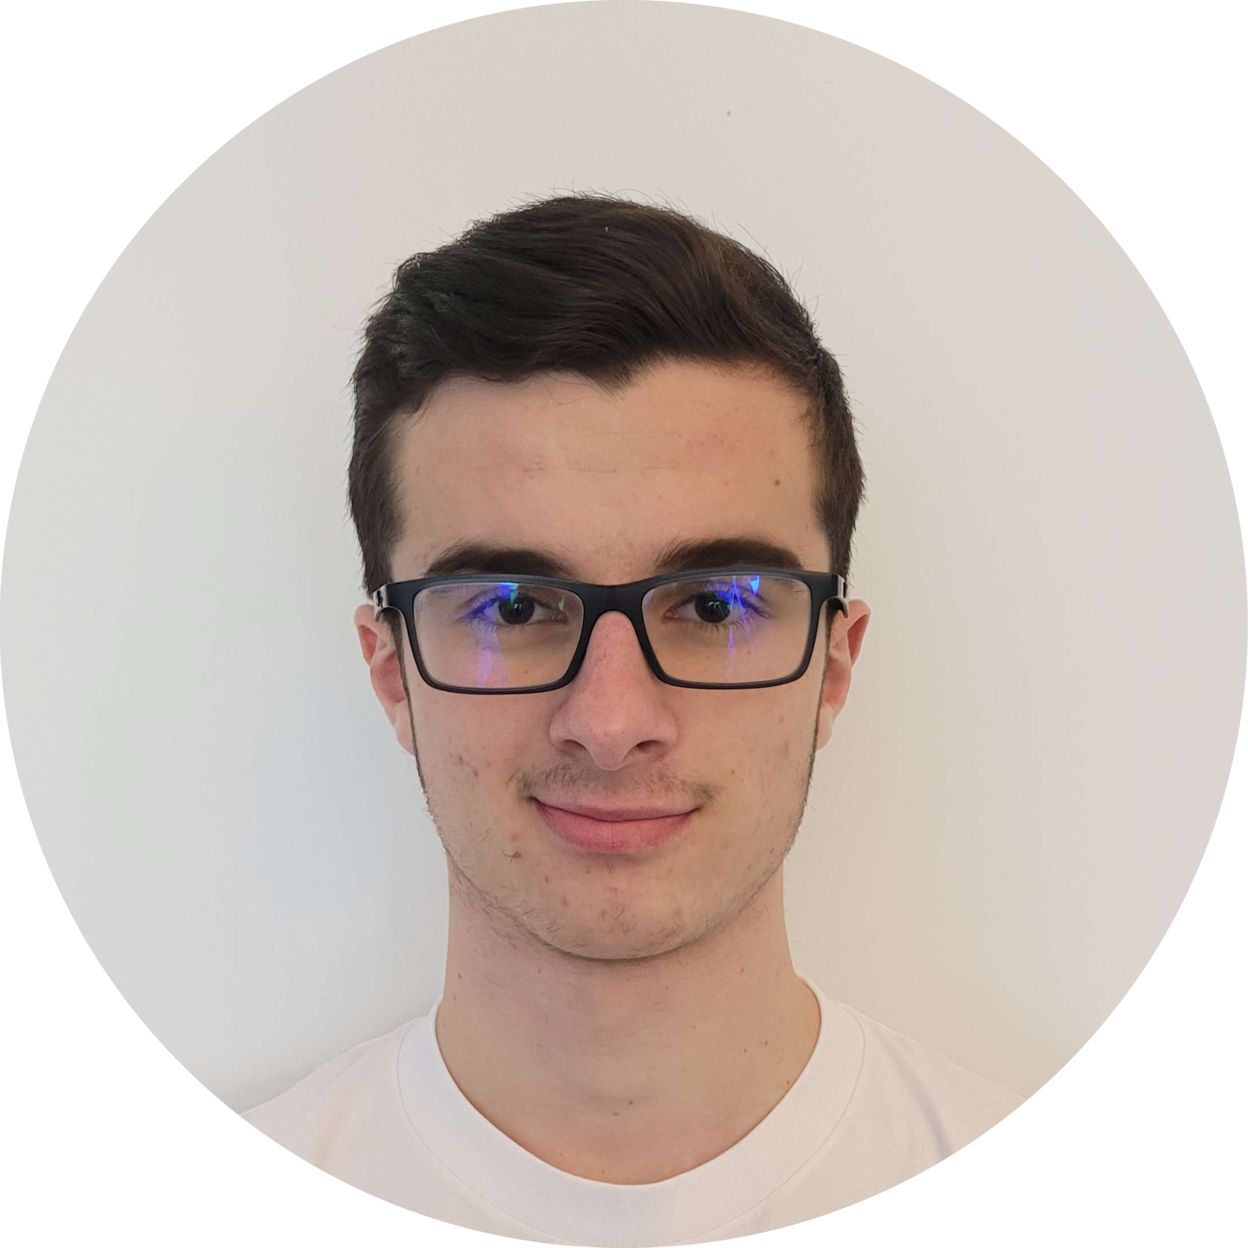

En recherche d’une Licence Informatique

Technicien Réseau

**DIPLOMAS Y HOBBIES**

**Formaciones :** Diplomados, Congresos, xxxxxxxxxx xxxxxx xxxxxxxxx xxxxxxxxxxxxxxxxx

**Hobbies:** xxxxxxxxxxxxxxxxxxxxxxxxxxxxxx





EXPÉRIENCES PROFESSIONELLES

Valentin LESNES

**Stage dans l’entreprise Isinet Informatique**

|janvier - mi-février 2025

CONTACT

* **Installation & Dépannage ordinateurs fixes et portable sous Windows 10 & 11**
* **Mise en place de Vlans**



07 67 56 69 78

valentin.lesnes0@gmail.com

St Étienne des Oullières (69) France

Permis B et véhiculé



**Stage dans l’entreprise Techné au sein du service informatique** |juin 2024



* **Serveur WDS et MDT**
* **Support aux utilisateurs Windows**
* **Administration réseau**



À PROPOS DE MOI

DIPLÔMES

* Ouvert d’esprit
* Ponctuel
* Investissement personnel
* Curiosité intellectuelle
* Pratique Hand & Musculation

EMPLOIS ÉTUDIANTS

**Manutention dans l’entreprise Girardot, Belleville sur**

**Saône (69)** | aout 2023

**Employé de Rayon à Carrefour, Belleville sur**

**Saône (69)** | aout 2024

* **Assemblage d’ordinateurs à partir d’un besoin (budget, utilisation, esthétique, etc…)**
* **Configuration Système d’Exploitation :**
  + **Windows (10 & 11)**
  + **Linux (Proxmox, Ubuntu, Debian)**
* **Dépannage d’ordinateurs fixes et portables**
* **Montage Serveur Personnel** | 2021
  + **Machines Virtuelles sous Hyper-V**| 2021- 2025
  + **Proxmox** | depuis 2025

PROJETS PERSONNELS

**Lycée Polyvalent Aiguerande, Belleville sur Saône (69)** | 2023

**BACCALAURÉAT Général Mention Assez Bien**

**Campus du Beaujolais, Limas (69)** | 2023-2025

**BTS Services Informatiques aux Organisations Option Systèmes et Réseaux (SISR)**

LANGUES

COMPÉTENCES TECHNIQUES

• Assemblage d’ordinateur

• Dépannage d’ordinateur

• Installation Linux & Windows

• GLPI

• Active Directory

• Wiki.js

* Anglais Niveau A2+
* Espagnol Niveau A2+